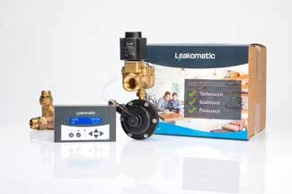

KAIKKIIN PIENTALOIHIN
M4i

Helsingin Kylpyhuoneremontti Oy

VUOTOVAHTI
Leakomatic M4i havaitsee virtaus-, tihku- ja piilovuodot, hälyttää ja katkaisee vedentulon automaattisesti. Saat markkinoiden tarkimman ja monipuolisimman vuotovahdin, joka suojaa talosi ympäri vuorokauden, vuoden jokaisena hetkenä.

M4i
Leakomatic M4i on varustettu markkinoiden tarkimmalla virtausanturilla, mikä antaa sinulle täydellisen suojan virtausta, tippa- ja piilovuotoja vastaan. Sen monipuolisuus mahdollistaa tehokkaan turvan ja valvonnan sekä käyttövesi- putkistojen, että suljettujen kiertojen osalta. M4i soveltuu kaikkiin vapaa-ajan asuntoihin, omakotitaloihin ja paritaloihin.

VALVOO 24/7
Suojaa taloa vuorokauden läpi virtaus-, tihku- ja piilo- vuodoilta, olitpa itse kotona tai muualla.

AUTOMAATTINEN VEDENKATKAISU
Katkaisee vedentulon auto- maattisesti vuodon sattues- sa. Ilmoittaa myös vuodon ajankohdan ja minkälaisesta vuodosta on kyse helpot- taakseen vianetsintää.

MONIPUOLISESTI OHJATTAVISSA
M4i on ohjattavissa pai- kallisesti, etänä ilmaisella sovelluksella tai erillisen kotiautomaatio- tai hälytys- järjestelmän kautta.

LEAKOMATIC CLOUD
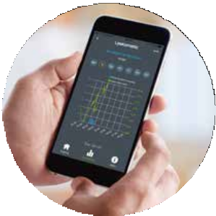Leakomatic Cloud sovellus ja pilvipalvelu mahdollistavat langattoman etäohjauksen ja valvonnan älypuhelimella, tabletilla ja tietokoneen selaimella. Voit vaihtaa käyttötilo- ja, vastaanottaa hälytysviestejä ja kuitata hälytyksiä ajasta ja paikasta riippumatta. Sovellus on ilmainen ja sisältää myös automaattiset ohjelmistopäivitykset.

Leakomatic M4i tekniset tiedot

Venttiilikoot | DN20 ja DN25 (5,8 – 11 m3)
Venttiilityyppi | Magneettiventtiili NO (normaalisti auki)
Painehäviö (venttiili) | 0,3 bar (molemmat venttiilit)
Käyttötilat | Kotona, poissa, ohitus
Virtalähde | 24 VDC
Käyttölämpötila | +0 – 90 °C
Vuototestit | Tiiviystesti, pikatesti, virtaustesti
Etäyhteys | Wifi
Leakomatic Cloud | Etäohjaus, käyttäjien lisääminen ja hallinta, automaattiset ohjelmistopäi- vitykset, vedenkulutuksen tilastointi, seuranta ja raportointi (lisävaruste)
Käyttötilojen hallinta | Paikallisesti, Leakomatic Cloudin tai sisääntulon kautta
Hälytysten käsittely | Paikallisesti, Leakomatic Cloudin tai ulostulon kautta
Lisävarusteet | Vuotohälytin, hälytysjärjestelmäohjaus, vedenmittaus, lämpötila-anturi, paineanturi/hälytys

Helsingin Kylpyhuoneremontti Oy +358 44 988 5644
Punttikuja 1, 00730 Helsinki
helsinginkylpyhuoneremontti.fi

